Salsa alle noci
Commenti: 0
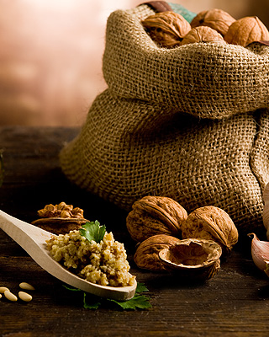

Un condimento ligure
La salsa alle noci trova le sue origini nella cucina Ligure, trovando un largo utilizzo come condimento perfetto per i primi piatti, in particolare per i ‘pansotti alla genovese’. Secondo la tradizione, infatti, questa ricetta venne creata dai contadini liguri appunto per condire questo famoso piatto.
Ingredienti per 4:
100 g di gherigli di noci
1 spicchio di aglio
1 rametto di maggiorana
30 g di parmigiano grattugiato
200 ml di latte
40 g di mollica di pane
20 g di pinoli
½ bicchiere di olio
Sale
1 di 2
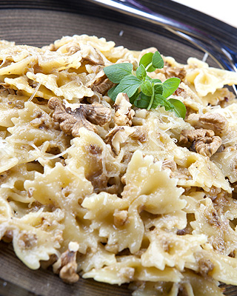Preparazione

Preparazione
1 - Per eliminare il sapore amarognolo dei gherigli di noce, la prima cosa da fare è quella di spellarli. Per fare ciò immergili per almeno 5 minuti nell’acqua bollente, sarà molto più semplice ripulirli, avendo però l’accortezza di farli intiepidire prima di procedere.
2 - Prendi la mollica di pane e mettila in ammollo nel latte. Quando la mollica sarà zuppa dovrai scolarla e mettere da parte il latte strizzato.
3 - Dopo aver spellato i gherigli metti tutto nel frullatore insieme ad aglio, formaggio, pinoli e olio. Ora, aggiungi anche la mollica di pane dell’ammollo e la maggiorana. A questo punto frulla tutto insieme.
4 - Aggiungi anche il latte messo da parte in precedenza e continua a frullare fino a quando otterrai una crema densa. Ora, non ti resta che assaggiare la salsa e aggiustare di sale.

